World Racer
Slogan: Go faster than ever with World Racer!
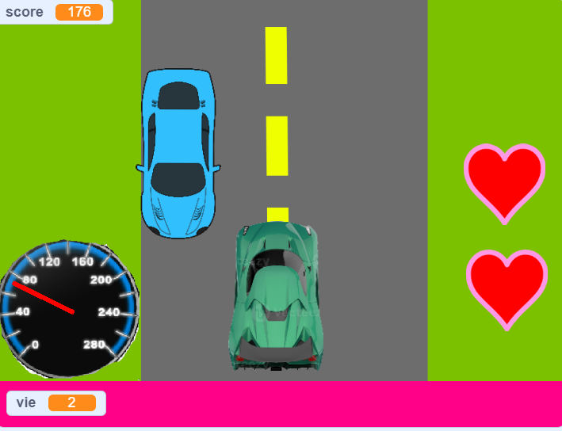
Explication: Je vendrai mon jeu en faisant une démo du jeu mais avec moins d'auto disponible et moins d'options. Pour avoir plus d'options, il faudrait payer la version complète. Il y aurais même des achats de plus dans le jeux comme des autos différente ou des paysages différent.

